Flyers NDE

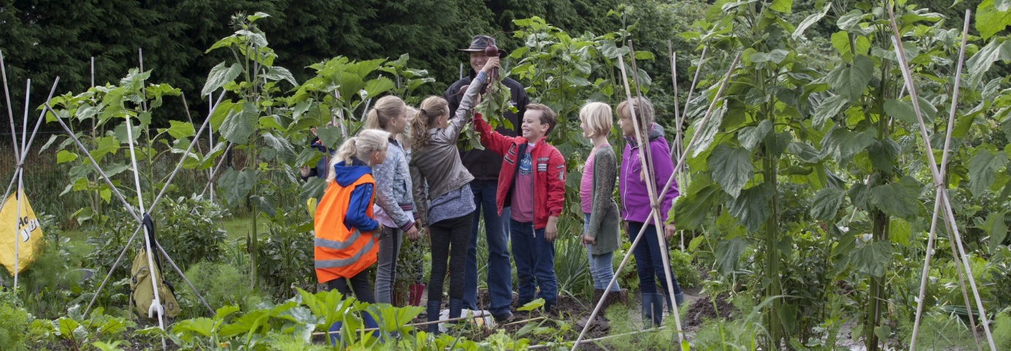

- Excursies

- De boer op

- Receptenboekje

- Seizoenskalender 2016-2017

- Aanbod NEC 2016

